Entornos de Desarrollo
(NetLogo, Scilab, Fuzzytech, Geogebra)

Autor 1: Juan Esteban Pino
Risaralda, Universidad Tecnológica de Pereira, Colombia
Correo-e:jua.pino@utp.edu.co

Resumen— Un resumen que abarca las herramientas de desarrollo (Netlogo, Scilab, Fuzzytech, Geoebra), de cada una se hablara de su función, su propósito, y en los campos que sería útil usar cada una de estas. Además de dar unos ejemplos en los cuales estas herramientas han sido útiles a la hora de la verdad.

Palabras clave— Desarrollo, Software, Programación, Simulación

Abstract— A summary that covers the development tools (Netlogo, Scilab, Fuzzytech, Geoebra), each one will talk about its function, its purpose, and in the fields that it would be useful to use each of these. In addition to giving some examples in which these tools have been useful at the time of truth.

Key Word — Development, Software, Programming, Simulation

NETLOGO

PRESENTACION

Este programa es en simples palabras un lenguaje el cual permite al usuario programar de manera simple y sencilla, pero está más especializado en agregar a un campo objetos que se mueven según el programador les indique.

Sobre todo se suele ser utilizado para crear juegos y proyectos con muchos objetos movibles independientes y aparte de esto, también permite ser un simple espectador de las creaciones de la gente, entrar en la web donde se comparten, entretenerse y fascinarse con lo que la gente puede lograr con un lenguaje fácil y efectivo de usar, aparte de esto si se quiere aprender no es tan difícil, todo lo contrario es muy fácil, y en unos días ya estarás usándolo correctamente.

OBJETIVO DE LA HERRAMIENTA

El principal objetivo de NetLogo según sus creadores y desarrolladores no es un programa de creación de aplicaciones finales, sino ser un programa que permita hacer prototipos de ideas, y simuladores de próximos programas, pero nunca te permitirá hacer un programa o aplicación del todo, ya que fue pensada más para la recreación y no la profesionalidad

DESCRIPCION DE LA HERRAMIENTA

Hablando técnicamente de Netlogo, tiene como orientación principal la de modelar sistemas compuestos por individuos que interaccionan entre sí y con el medio, basándose en el paradigma de modelado por agentes. En este ”Modelado de Agentes” están presentes cuatro tipos.
- Agentes móviles (tortugas): son los agentes que se mueven por el mundo. El mundo es (en principio) 2D y está dividido en una malla de patches.
- Agentes inmóviles (patches): cada una de las divisiones cuadradas del mundo.
- Agentes conectores (links): agentes que conectan entre sí los agentes móviles (a modo de aristas de un grafo).
- Agente observador: no tiene localización, y puede interactuar con todos los elementos del mundo. De alguna forma, representa al superagente que puede controlar todas las demás componentes del mundo.
Aparte de esto, NetLogo también cuenta con una cantidad de comandos que permiten funcionar las simulaciones y/o prototipos, comandos como:
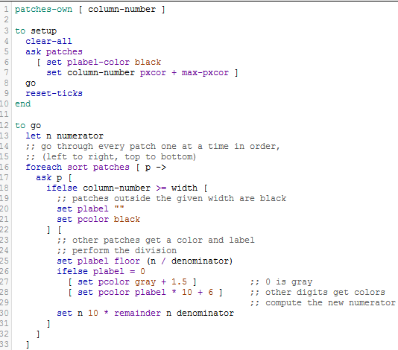
SU APLICACIÓN

NetLogo normalmente se usa para crear prototipos y simulaciones que después se suben a internet, por esto es que no está realmente pensada para hacer aplicaciones por si solas.
También se pueden utilizar para experimentar en el mundo de la programación y dar los primero pasos ya que es una herramienta que si se le dedica tiempo se puede aprender bastante.

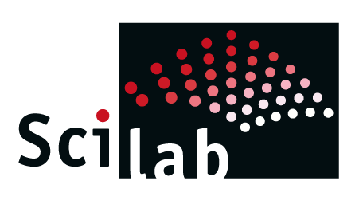
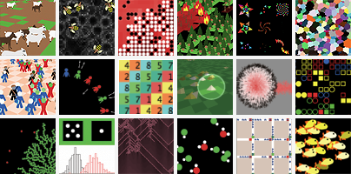

SCILAB

PRESENTACION

Scilab es un software matemático, con un lenguaje de programación de alto nivel, para uso en cálculo científico, interactivo de libre uso y disponible en múltiples sistemas operativos.

OBJETIVOS DE SCILAB

• Organizar la cooperación e intercambio entre los desarrolladores de SCILAB, con vistas a incorporar dentro del programa los últimos avances científicos en el área de computación numérica;
• Organizar la cooperación e intercambio entre usuarios de SCILAB de forma a que el programa pueda ser utilizado en forma efectiva en la industria, educación e investigación.

DESCRIPCION DE LA HERRAMIENTA

Scilab fue creado para hacer cálculos numéricos aunque también ofrece la posibilidad de hacer algunos cálculos simbólicos como derivadas de funciones polinomiales y racionales. Posee cientos de funciones matemáticas y la posibilidad de integrar programas en los lenguajes más usados (Fortran, Java, C y C++).
Scilab viene con numerosas herramientas: gráficos 2-D y 3-D, animación, álgebra lineal, matrices dispersas, polinomios y funciones racionales, Simulación: programas de resolución de sistemas de Curso de Introducción a Scilab ecuaciones diferenciales (explícitas e implícitas), Xcos: simulador por diagramas en bloque de sistemas dinámicos híbridos, etc.

SU APLICACIÓN

- Programación con lenguaje simple y fácilmente asimilable; Posee capacidades de generación de gráficos en dos y tres dimensiones;
- Permite operaciones diversas operaciones matriciales;
- Permite operaciones con polinomios y funciones de transferencia;
- Permite la resolución de sistemas de ecuaciones lineales y ecuaciones diferenciales;
- Posibilita al usuario la creación y definición de funciones propias;
- Soporta la creación y utilización de conjuntos de funciones destinadas a aplicaciones específicas denominados “Toolboxes”, por ejemplo: Control, Optimización, Redes Neurales, etc.

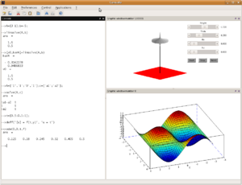

- FUZZYTECH

PRESENTACION

Este entorno es uno de los más difundidos y completos para el desarrollo de sistemas basados en lógica borrosa. El entorno de FuzzyTech fue desarrollado por la compañía INFORM Software GMBH, el cual surgió del trabajo de un grupo de investigadores dirigido por el profesor Hans Zimmermann, de la Universidad de Aachen (Alemania). Zimmermann, uno de los pioneros de la lógica borrosa en Europa, es presidente y fundador de la International Fuzzy Systems Association (IFSA), la principal organización internacional para la investigación y aplicación de los sistemas basados en lógica borrosa.

OBJETIVOS DE FUZZYTECH

- Analizar el entorno del software fuzzytech de tal manera que permita alusuario analizar problemas vistos desde el punto de lógica difusaademás utilizar las herramientas de este programa para alcanzar valores de respuesta deseados.
- Encontrar en la lógica difusa un medio de solucionar o simular un proceso determinado sin que se altere las condiciones del problema quese presenta, en este caso será necesario considerar el grado depertenencia de una condición con respecto a un universo y que tan ligado este con respecto a otro universo planteado en el problema.

DESCRIPCION DE LA HERRAMIENTA

FuzzyTech dispone de varios asistentes para facilitar las tareas más frecuentes del diseño, como asistente para la estructura, para las variables y para las reglas. Incluye además una ventana de gestión del proyecto con estructura de árbol, un sistema personalizable de generación automática de documentación del proyecto según el estándar IEC1131-7, y un gestor de versiones integrado.
El entorno admite la simulación fuera de línea y en tiempo real. Dentro del primer tipo, permite la depuración interactiva con visualización de flujos de inferencia, y optimización interactiva de los parámetros del sistema. Como cualidad importante de este entorno destacaremos que dispone de un gran número de versiones con una interfaz de usuario común, adaptadas a un gran número de implementaciones.

SU APLICACIÓN

- FuzzyTECH permite generar código optimizado para el microcontrolador Intel 80C196KC ya que se pretende que la simulación sea lo más cercana posible a la situación real;
- la toolbox de fuzzy proporcionada por Matlab no tiene incorporado el método de lógica difusa inversa que posibilitaría la obtención de un código más optimizado (CoM - Center of Maximum).
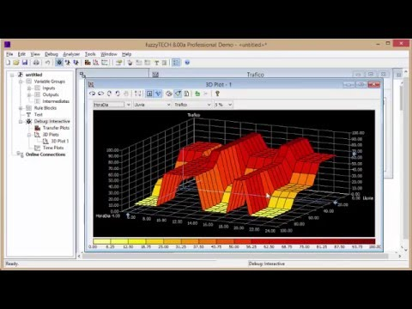
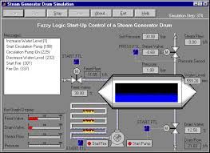

- GEOGEBRA

PRESENTACION

Es un software de matemáticas para todo nivel educativo. Reúne dinámicamente geometría, álgebra, estadística y cálculo en registros gráficos, de análisis y de organización en hojas de cálculo. GeoGebra, con su libre agilidad de uso, congrega a una comunidad vital y en crecimiento. En todo el mundo, millones de entusiastas lo adoptan y comparten diseños y aplicaciones de GeoGebra. Dinamiza el estudio. Armonizando lo experimental y lo conceptual para experimentar una organización didáctica y disciplinar que cruza matemática, ciencias, ingeniería y tecnología (STEM: Science Technology Engineering & Mathematics).

OBJETIVO DE GEOGEBRA

GeoGebra tiene la potencia de manejarse con variables vinculadas a números, vectores y puntos; permite hallar derivadas e integrales de funciones y ofrece un repertorio de comandos propios del análisis matemático, para identificar puntos singulares de una función, como Raíces o Extremos.
Estas dos perspectivas caracterizan a GeoGebra: una expresión en la ventana algebraica se corresponde con un objeto en la ventana geométrica y viceversa.
DESCRIPCION DE LA HERRAMIENTA
En una primera etapa, desde la versión 3.0 a la 5.0, el versioning correspondía a una estrategia par-impar, en la cual los lanzamientos estables estaban representados por números pares y las versiones de desarrollo por números impares. Bajo el versioning par-impar, el software GeoGebra lanzó las versiones estables 3.010​, 3.211​, 4.012​, 4.213​, 4.414​ y 5.015​, donde las versiones impares, como la 4.9.1.0 era una versión de desarrollo para la siguiente versión estable, en este caso la 5.0.
La estrategia par-impar se emplea habitualmente en software de ciclos largos de lanzamiento, por lo cual se realizó un cambio de estrategia a partir de la versión 5.0, a una que permitiera realizar lanzamientos estables más a menudo. En consecuencia, se adopta el versioning llamado modelo de integración continua, el cual consiste en realizar integraciones automáticas lo más a menudo posible, para poder detectar y resolver problemas cuanto antes. En el caso de GeoGebra, los lanzamientos suelen publicarse semanalmente, los cuales quedan registrados en la página de referencia changelog 6.0

SU APLICACIÓN
- Es un recurso para la docencia de las matemáticas basada en las TIC, útil para toda la educación secundaria.
- Permite realizar acciones matemáticas como demostraciones, supuestos, análisis, experimentaciones, deducciones, etc.
- Combina geometría, álgebra y cálculo. También deriva, integra, representa...
- Permite construir figuras con puntos, segmentos, rectas, vectores, cónicas y genera gráficas de funciones que pueden ser modificadas de forma dinámica utilizando el ratón.
- Geogebra trabaja con objetos. Cualquier modificación realizada dinámicamente sobre el objeto afecta a su expresión matemática y viceversa. Cualquier cambio es su expresión matemática modifica su representación gráfica.
